malvaサッカースクールさいたま校所属
佐藤百音 選手
U-15日本女子代表メンバー選出
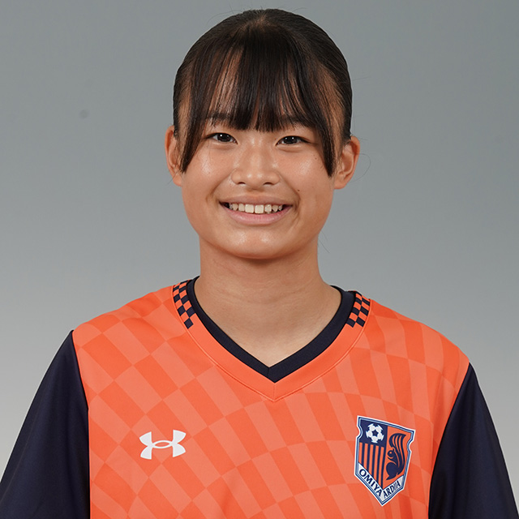
8月4日(金)から8月10日(木)の期間に広島県で行われる
「HiFA 平和祈念 2023 BalcomBMW CUP 広島女子サッカーフェスタ
で日本代表として出場します。
経歴：田口フットボールアカデミー - 大宮アルディージャVENTUS U15
【Match Report】U-15日本女子代表 HiFA 平和祈念 2023 Balcom BMW CUP 広島女子サッカーフェスタ 初戦を迎える
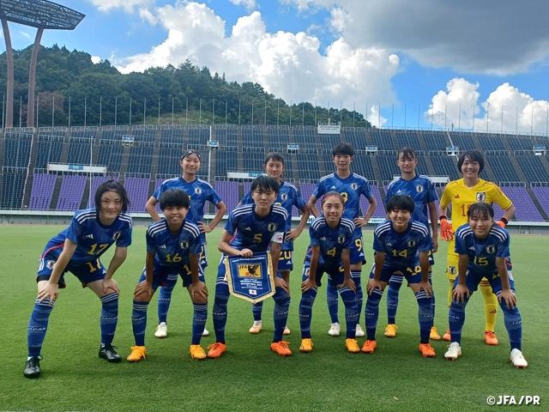
U-15日本女子代表 2-2（前半1-2） U-16広島県選抜
＜スタート＞
GK：18 神田瑠伽（京都精華学園中）DF：2 原野心愛（高川学園中）、4 石井音羽（JFAアカデミー福島）、5 大倉光藍（FC今治レディースNEXT）、6 佐藤百音（大宮アルディージャVENTUS U15）MF：9 佐野杏花（常葉大学附属橘中）、14 牧之瀬歩（セレッソ大阪ヤンマーガールズU-15）、15 中村心乃葉（セレッソ大阪ヤンマーガールズU-15）FW：16 山野蒼空（神村学園中）、17 野﨑凜愛（FC釜石U-15）、20 新田彩和（三菱重工浦和レッズレディースジュニアユース）

HiFA 平和祈念 2023 Balcom BMW CUP 広島女子サッカーフェスタ
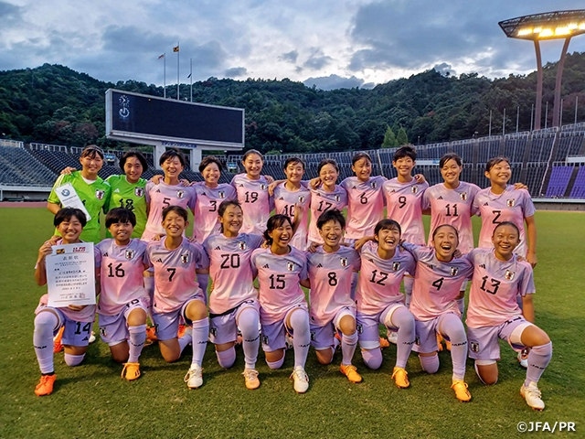
U-15日本女子代表 11-0（前半3-0） Football New South Wales（U-16）
＜スタート＞
GK：1 西本稀彩莉（INAC神戸テゾーロ）
DF：6 佐藤百音（大宮アルディージャVENTUS U15）、2 原野心愛（高川学園中）、7 久保田真帆（ジェフユナイテッド市原・千葉レディースU-15）、4 石井音羽（JFAアカデミー福島）
MF：14 牧之瀬歩（セレッソ大阪ヤンマーガールズU-15）、9 佐野杏花（常葉大学附属橘中）、15 中村心乃葉（セレッソ大阪ヤンマーガールズU-15）、19 髙橋佑奈（三菱重工浦和レッズレディースジュニアユース）
FW：20 新田彩和（三菱重工浦和レッズレディースジュニアユース）、16 山野蒼空（神村学園中）
